- B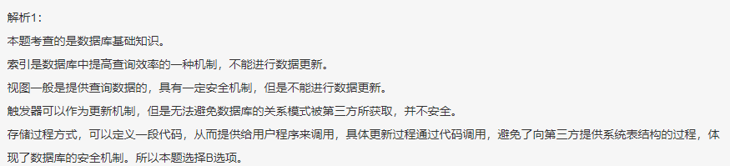
- B,A
- A,D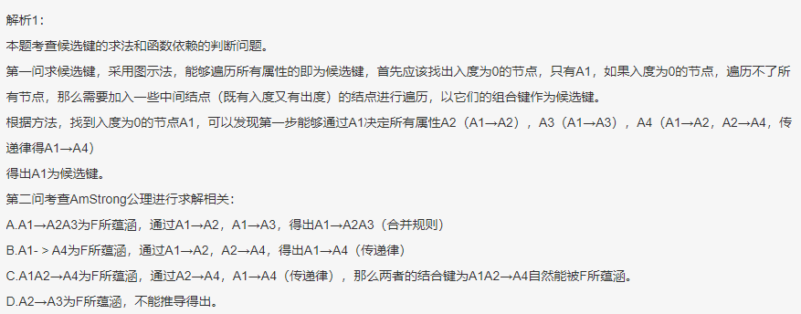
- C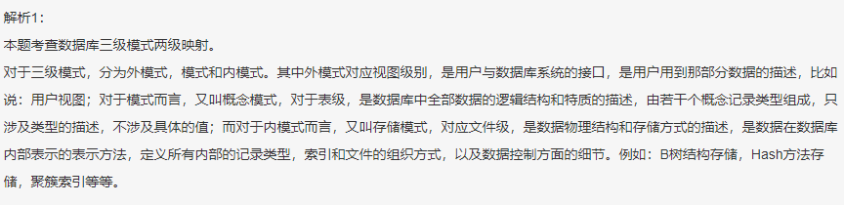
- C,B,C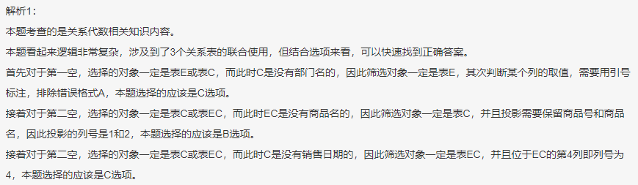
- C,D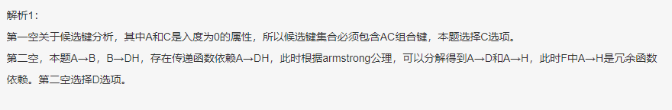
- D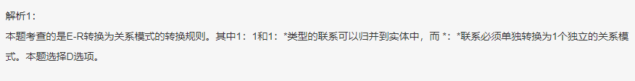
- B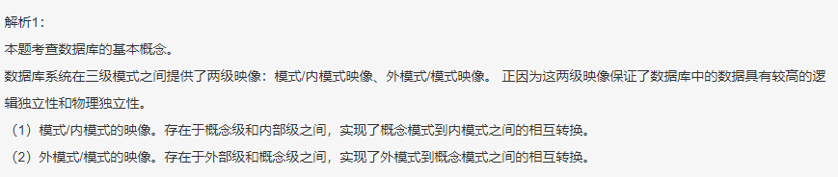
- C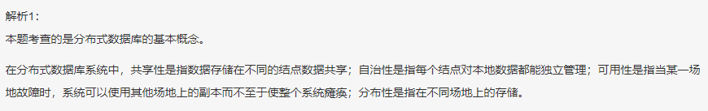
- B,D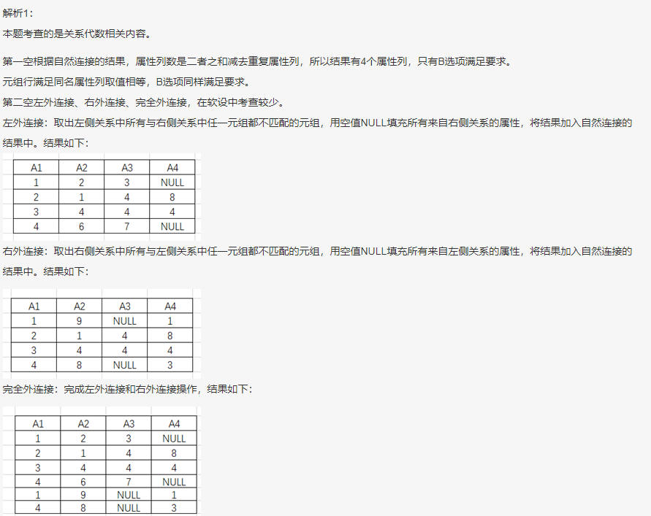
- C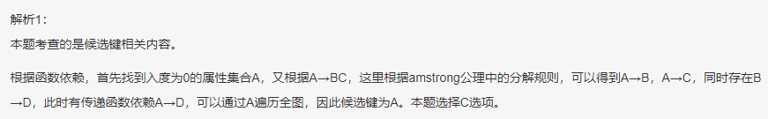
- C,B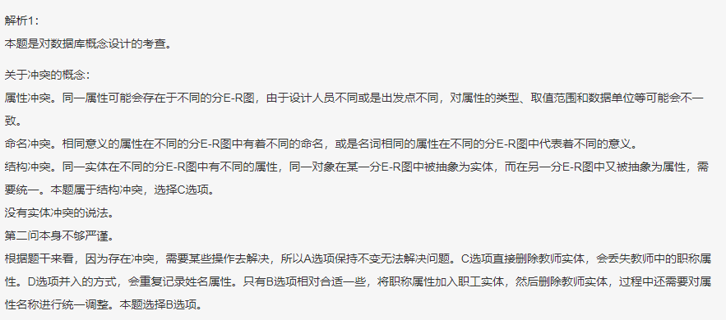
- D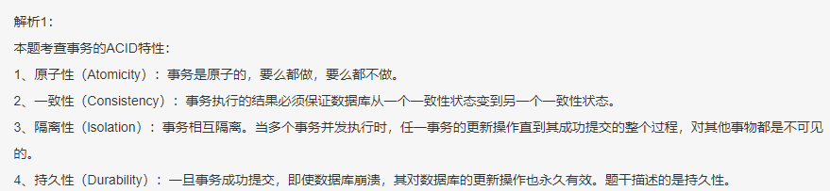
- B,A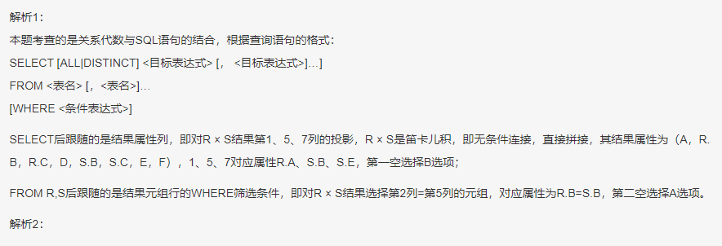
- A,C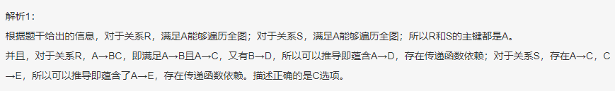
- C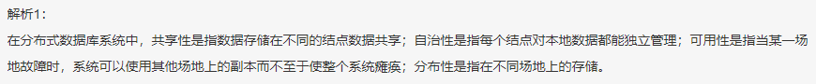
- D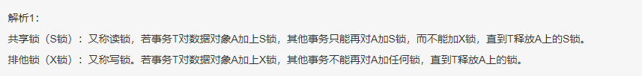
- C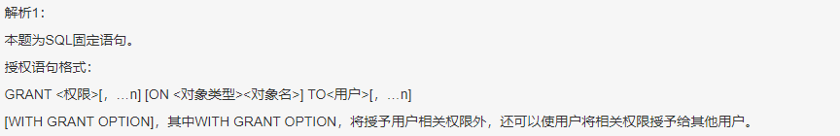
- C,A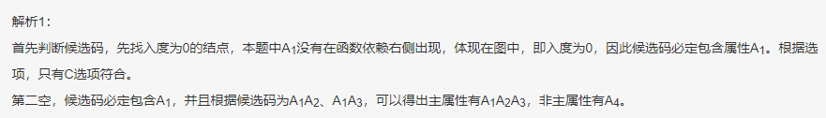
- B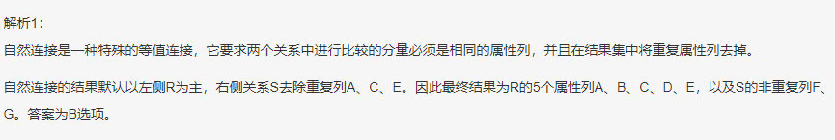
- B,D
- B,D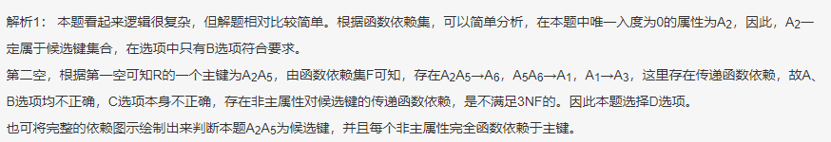
- C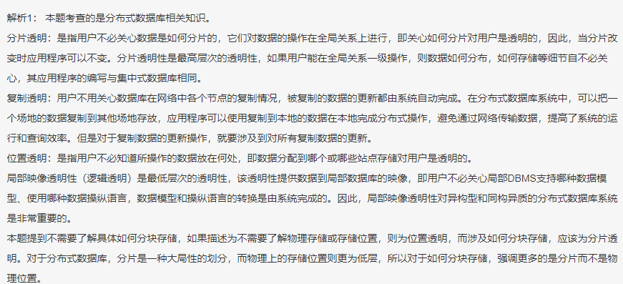
- D
- B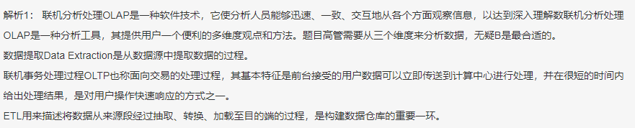
- A,D
- A,C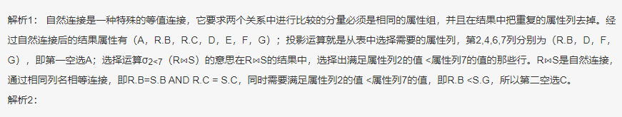
- B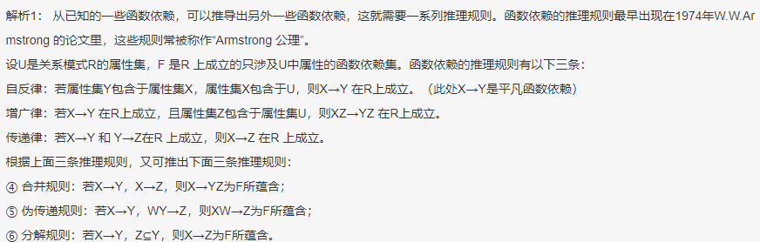
- D,D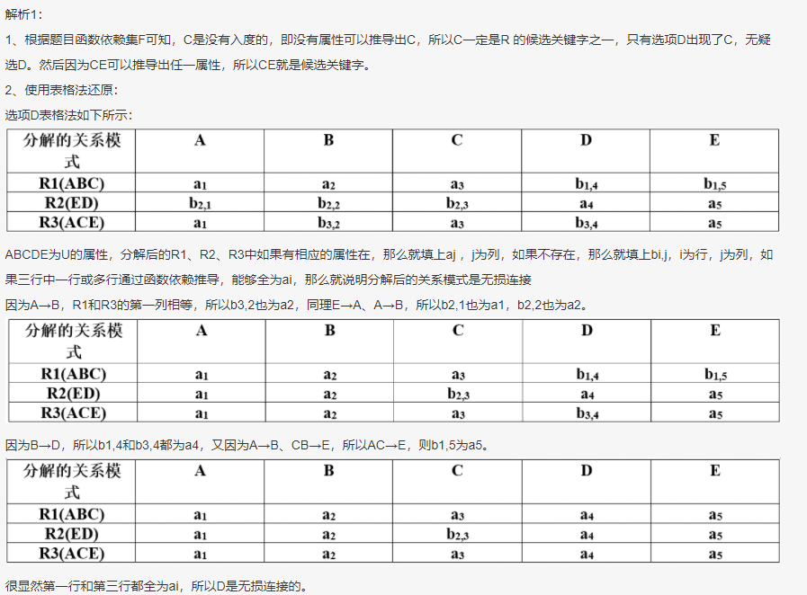
- D,B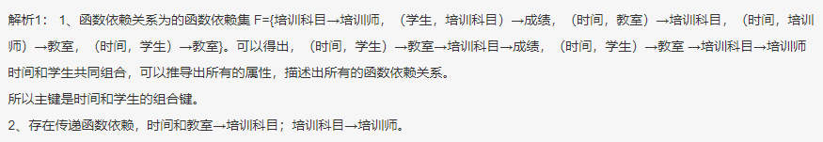
- D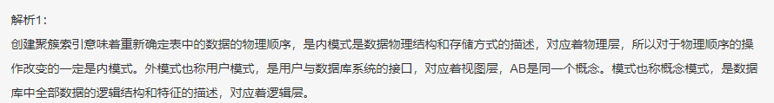
- A,D,C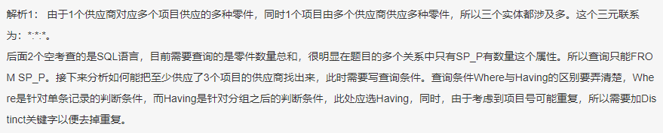
- A
- D,C
- D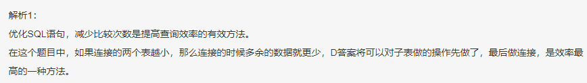
- C,B
- A,C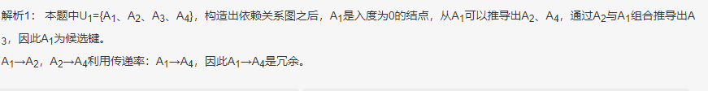
- B
- B,C,C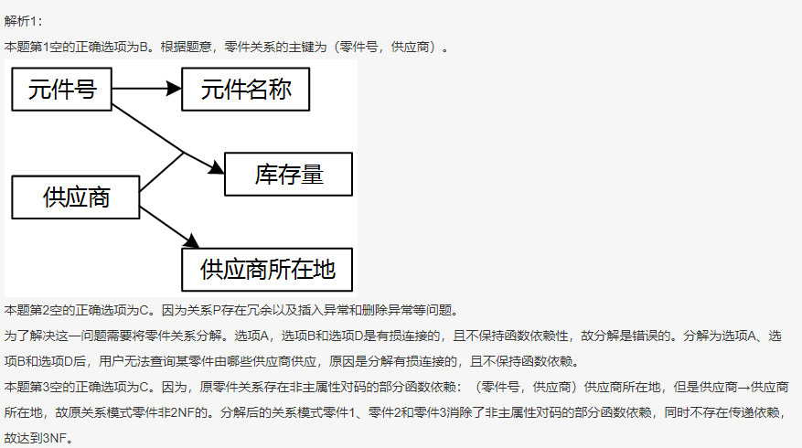
- B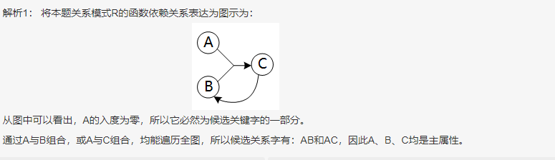
- C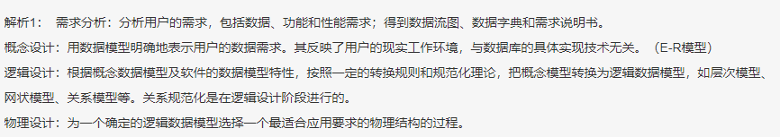
- D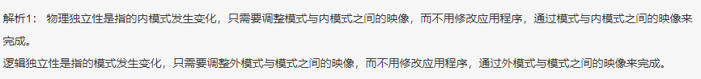
- C,B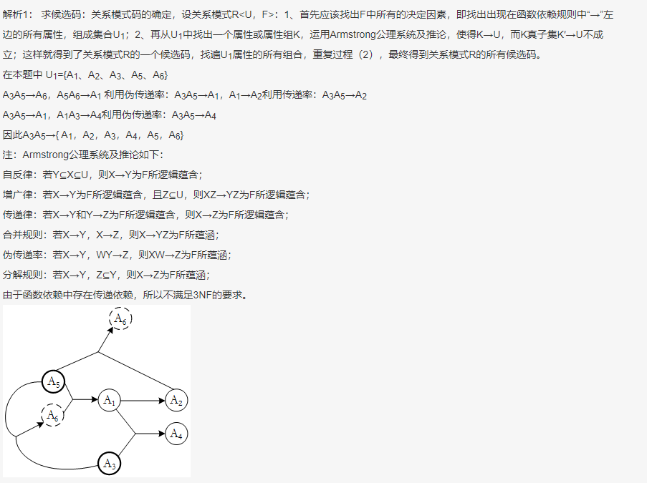
- D,A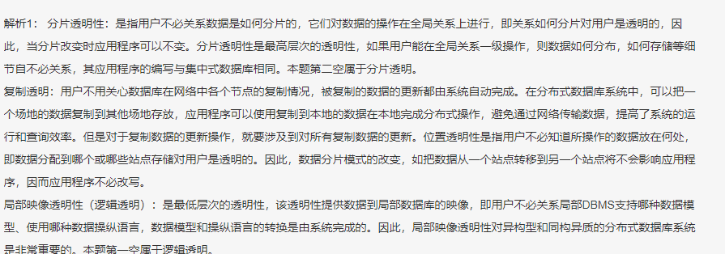
- C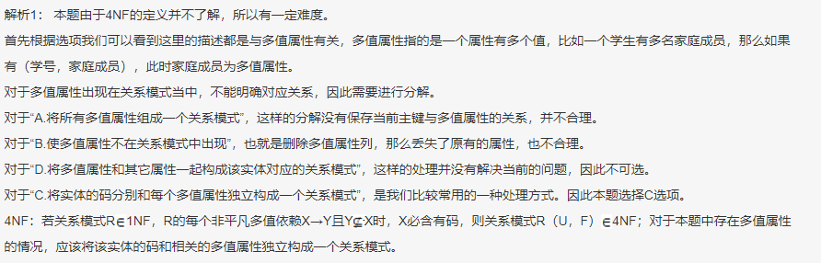
- B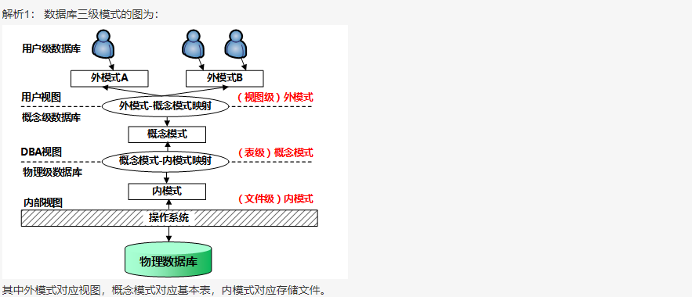
- C,D,B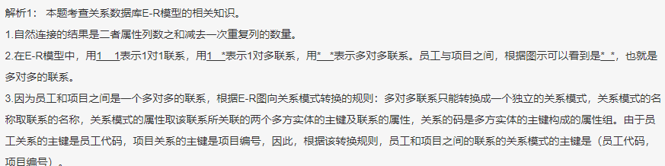
- C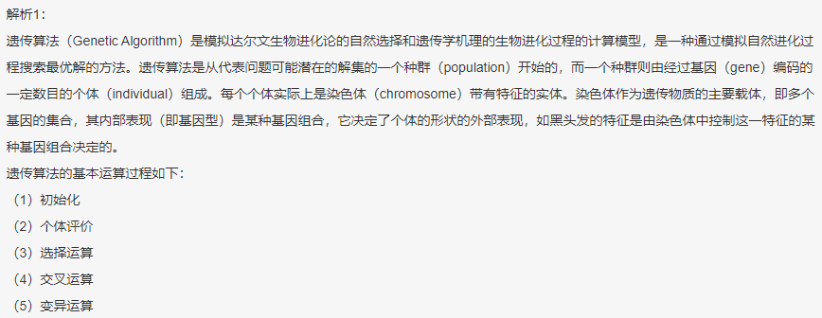
- D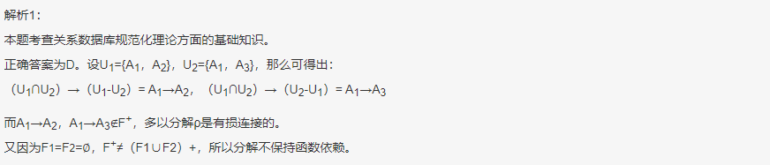
- A
- C
- C,D,B
- A,C
- A,D,C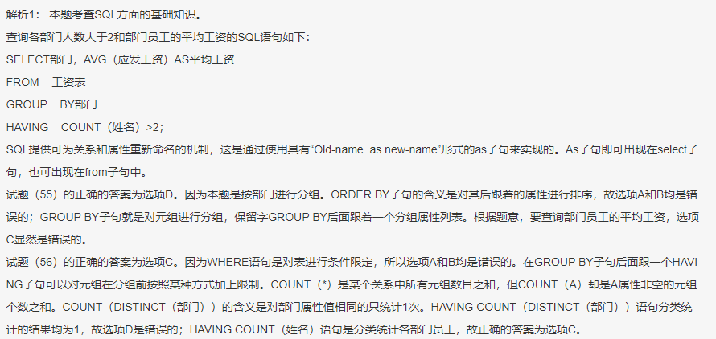
- C
- C,B
- D
- D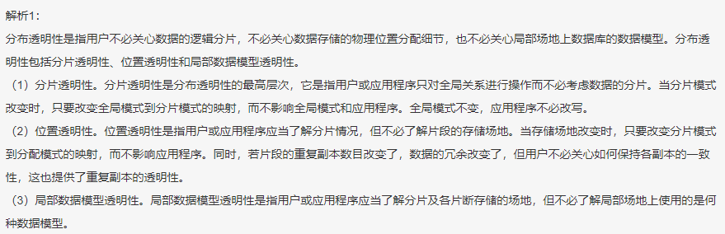
- C,A,D,B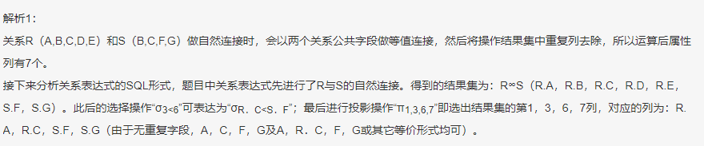
- A,C,D,A
- B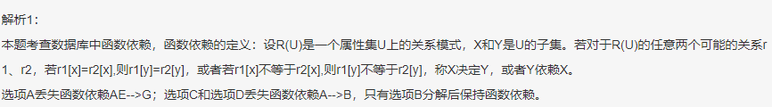
- D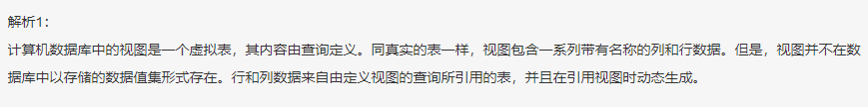
- B,C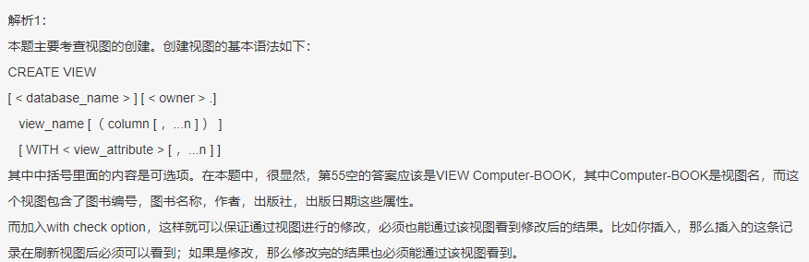
- A,D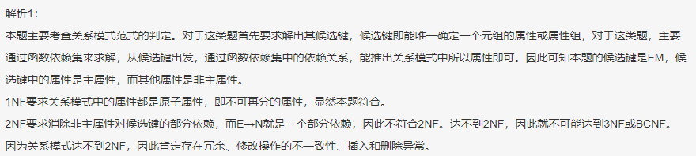
- C,A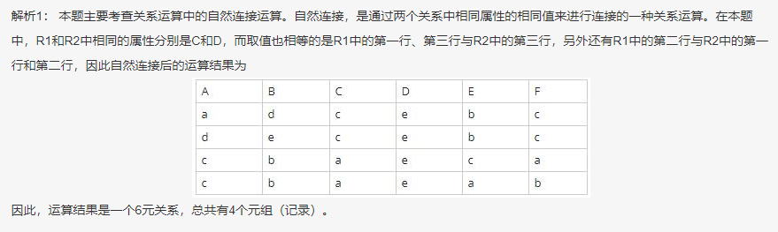
- AAD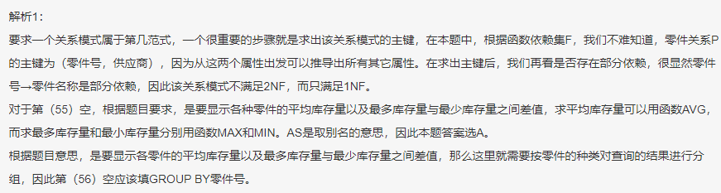
- CD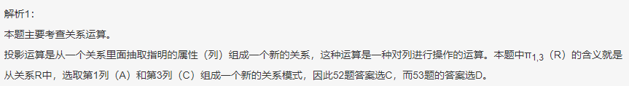
- B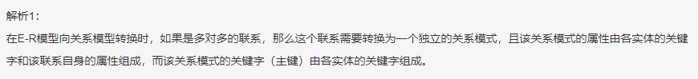
- D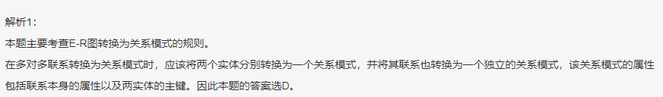
- DCB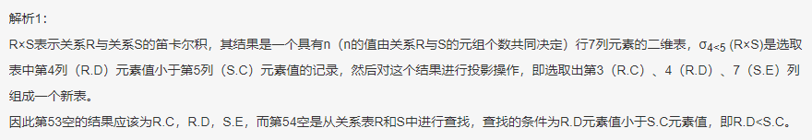
- DD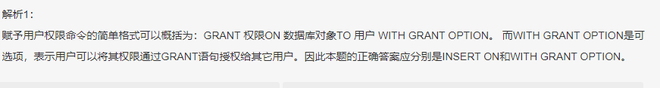
- DC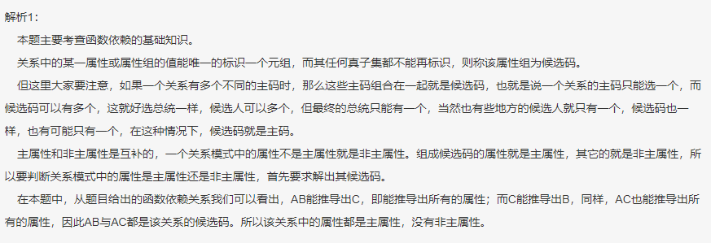
- BDCB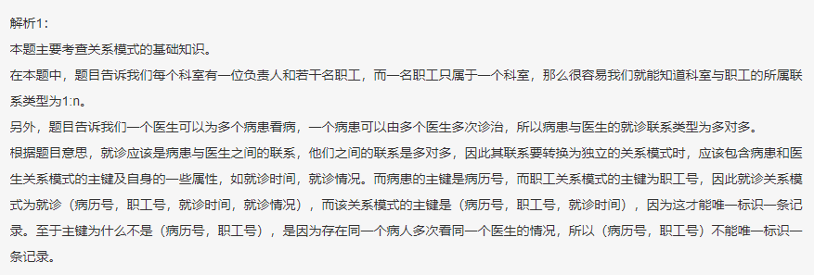
- DBC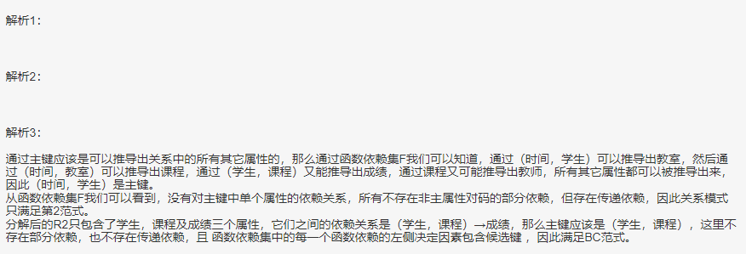
- CD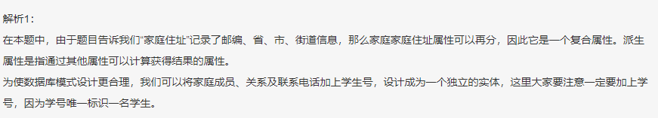
- D
- BADC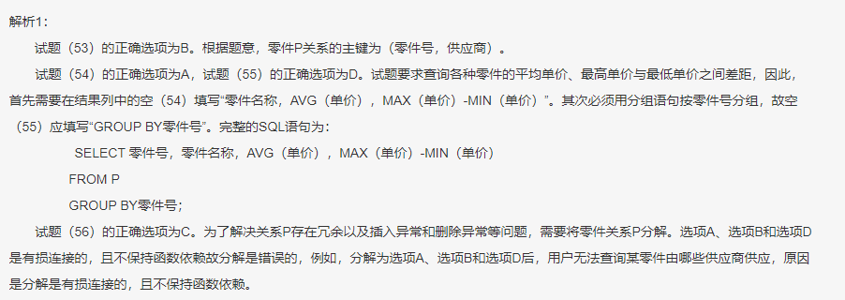
- B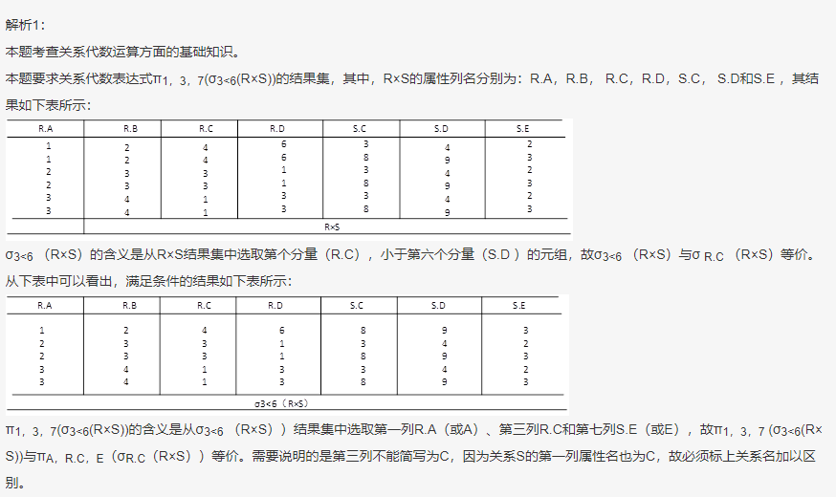
- A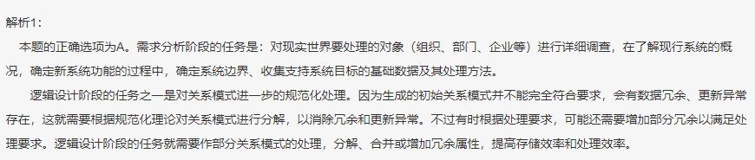
- A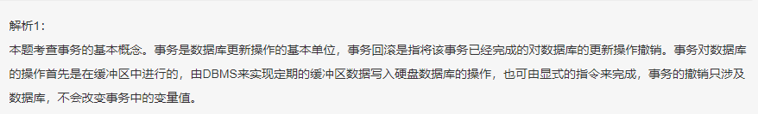
- BCB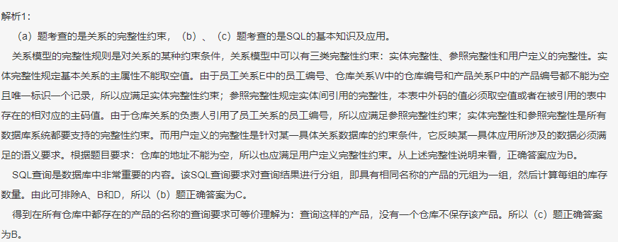
- C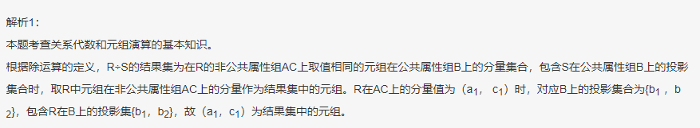
- AD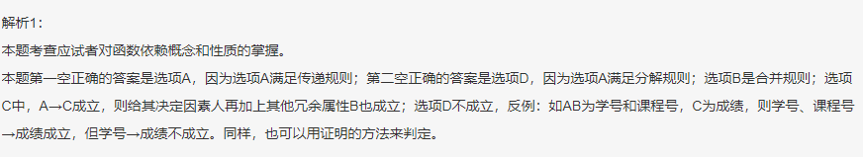
- BA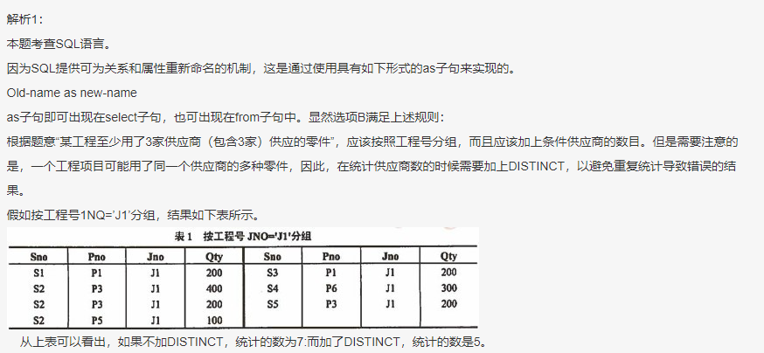
- A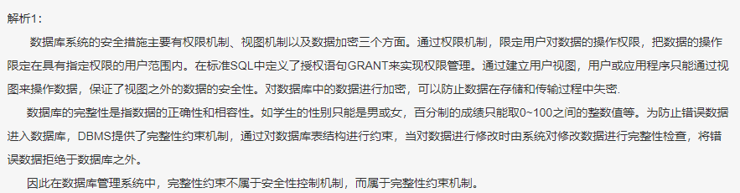
- B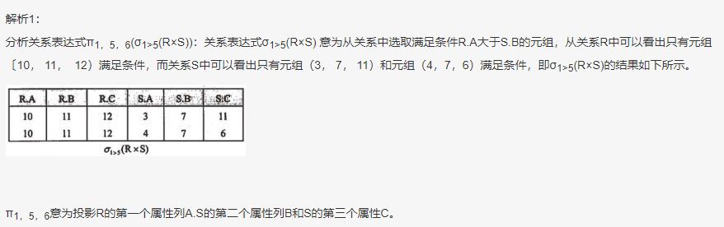
- BC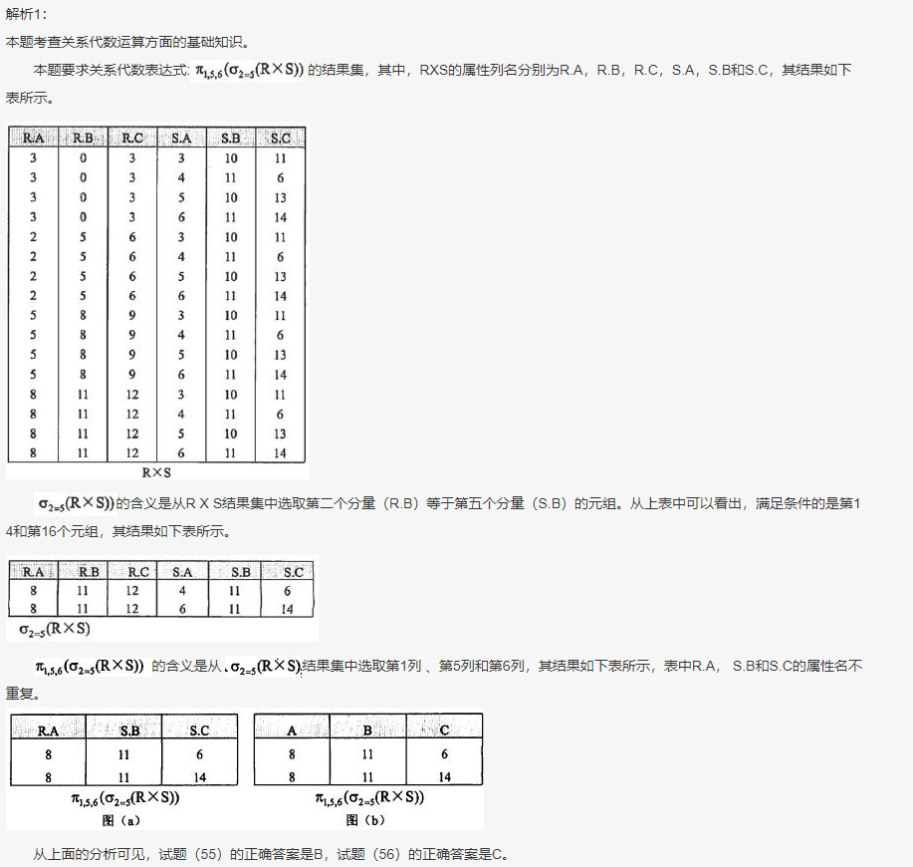
- DDCB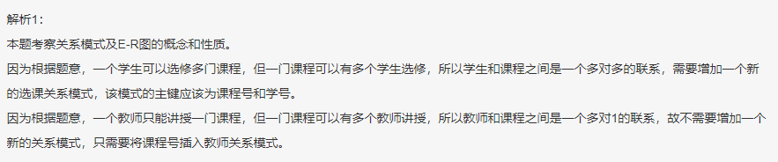
- DB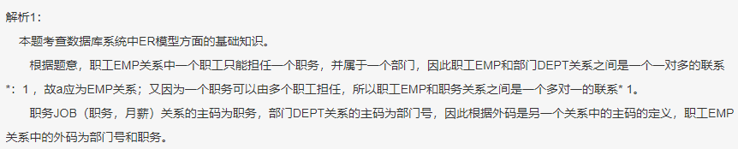
- CD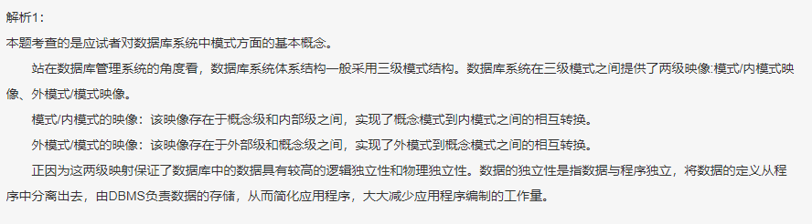
- BA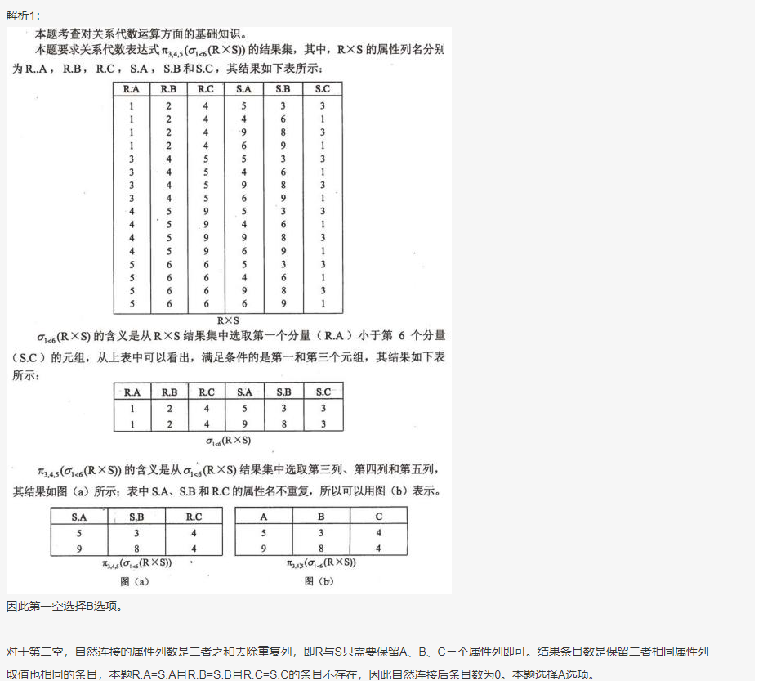
- ADB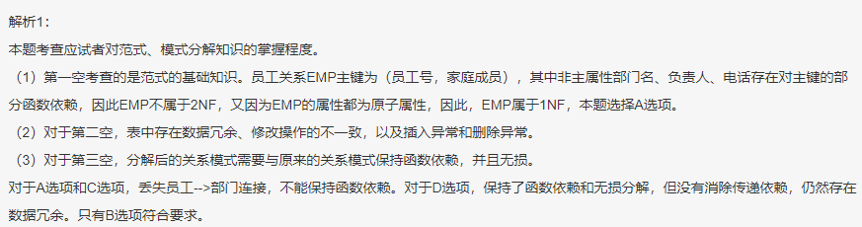
- C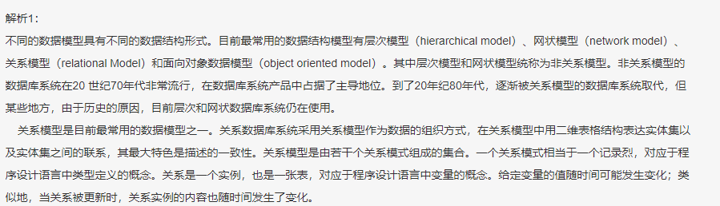
- BCC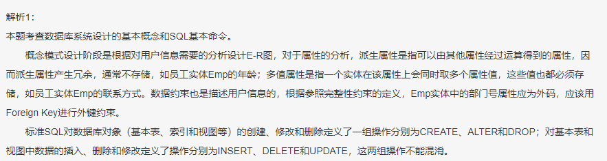
- D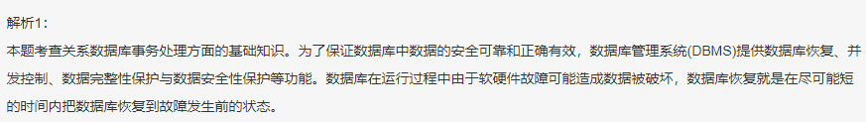
- CA